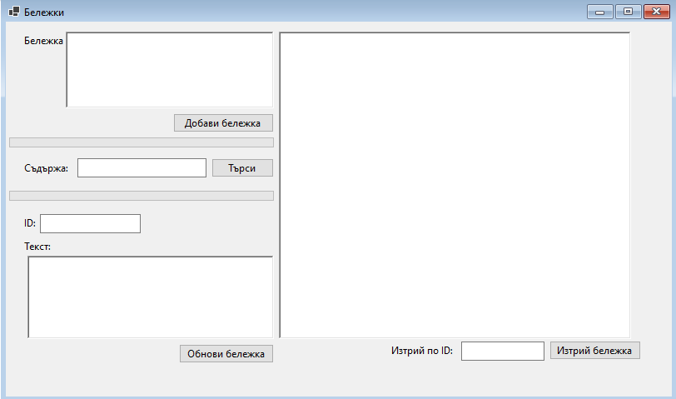

1. **ТЕМА:** Приложение за бележки

2. **АВТОРИ:**

Драгомир Стоянов Попов, е-мейл: dragopopov42@gmail.com

Симеон Андреев Теремков, е-мейл: minsko@abv.bg

3. **РЕЗЮМЕ:** Проектът представлява интерактивно приложение, в което потребителите могат да правят, редактират и изтриват бележки полезни в множество ситуации.

4.1. **Цели:** Целта на приложението е да може всеки потребител да записва мисли, задачи и така той да записва и запазва информация, както и да я промени или премахне при нужда бележка.

4.2. **Основни етапи в реализирането на проекта**

Проектът е разработен в продължение на няколко дни. Бележките и записите, които прави се пазят и взимат от MySQL база данни посредством SQL заявки в нашия Model(Файловете Database.cs и UserRepository.cs). Дизайнът е изработен с цел възможно най-приятно, лесно и интуитивно потребителско взаимодействане и се управлява от View(Form1.cs [Design]), а връзката е усъществена чрез Controler(Form1.cs).

Основните етапи в осъществяването на проекта бяха:

1. Определяне темата на приложението
2. Запознаване с MySQL client на C#

3. Избиране на технологии за реализация

4. Постепенно изграждане на заложените модули.

5. Финализиране и тестване на проекта

4.3. **Ниво на сложност на проекта** - Използваните за програмиране езици и технологии са: C#, MySQL, Windows Forms, Visual Studio, както и Git за контрол на версиите. Линк към нашият GitHub – <https://github.com/F0xyBG/NotesApp> . Много важен момент бе изборът на подходящи технологии и структурирането на базата данни.

4.4. **Логическо и функционално описание на решението**

Приложението е структурирано в 1 папка за взаимодействане с базата данни и главната директория:

Директории:

- DB/

- Database.cs- файл осъществяващ връзката с базата данни

- it.sql/ - файл, съдържащ структурата на базата данни

- UserRepository.cs - файл, съдържащ функции свързани с базата данни

- Form1.cs - Дизайна и контролера на приложението

- Program.cs - Файл съдържащ Main класа на приложението

***Структура на базата данни:***

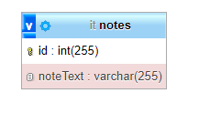

4.5. **Реализация -**  За разработката на проекта ни са използвани съвременни методологии за ефективна разработка. За максимално оптимизиран работен процес използваме приложения за разпределяне на целите и задачите по тях. След това стъпка по стъпка работихме по предварително обмислени цели. Използвана е (MySQL) база данни и PHPMyAdmin интерфейс. Постоянно оптимизирахме системата, за да има максимална производителност. Накрая я подложихме на тествания с реални потребители, за да сме сигурни, че целевата група е удовлетворена напълно. В последствие продължавахме и ще продължим постоянно да развиваме проекта.

За редактор на кода предпочетохме Visual Studio Community.

4.6. **Описание на приложението** – Приложението се стартира като първо се свалят всички скриптови файлове от GitHub, създава се База Данни it под колация UTF8_general_ci и се импортира от папка DB. Във файла Database.cs се настройват данните за връзка с базата. Приложението е разработено и ще бъде поддържано от нас.

В главната страница на приложението имаме няколко текстови полета и бутона. Нека започнем от полето за показване на получените данни, което заема най-голямо пространство на екрана ни. То се обновява при всяка промяна на данните. Тук например сме записали примерен списък за пазаруване.

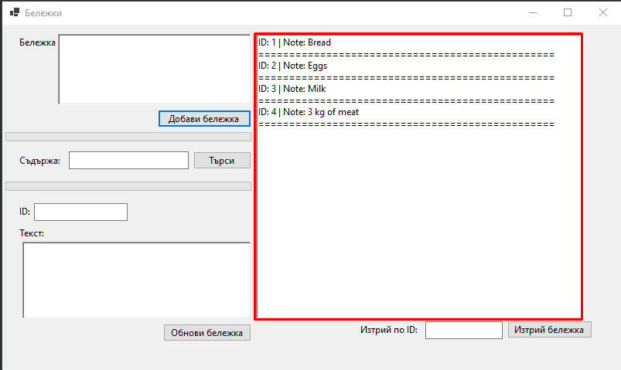

Отляво виждаме секцията за добавяне на нова бележка. Като се напише текст в полето и се натисне бутона ***„Добави бележка“*** се добавя в базата данни и се обновява полето за показване на бележките.

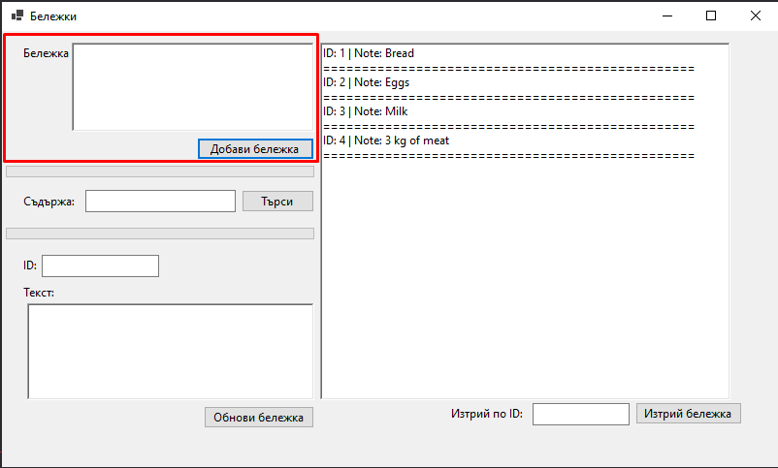

Отдолу намираме търсачката, където като се вкара текст и се натисне бутона, отдясно се показват само бележките, които съдържат дадения текст на която и да е позиция в текста им.

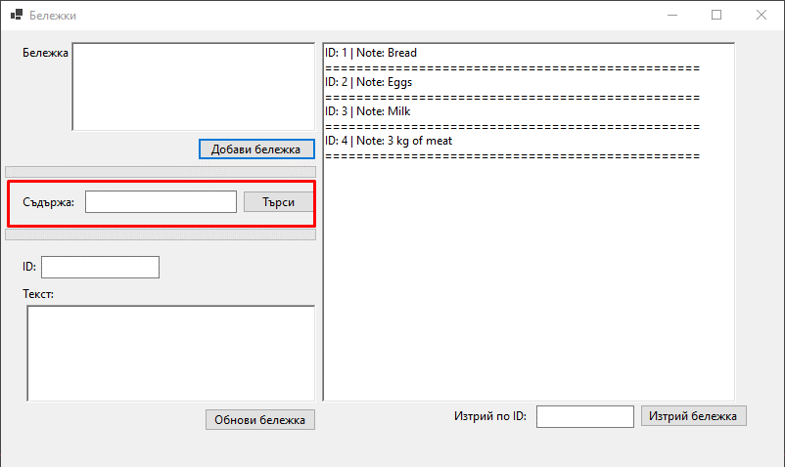

Отдолу намираме търсачката, където като се вкара текст и се натисне бутона, отдясно се показват само бележките, които съдържат дадения текст на която и да е позиция в текста им.



Под него намираме секцията за променяне на съществуваща бележка като я избираме според нейното ID и вкарваме текста, с който искаме да я заменим.

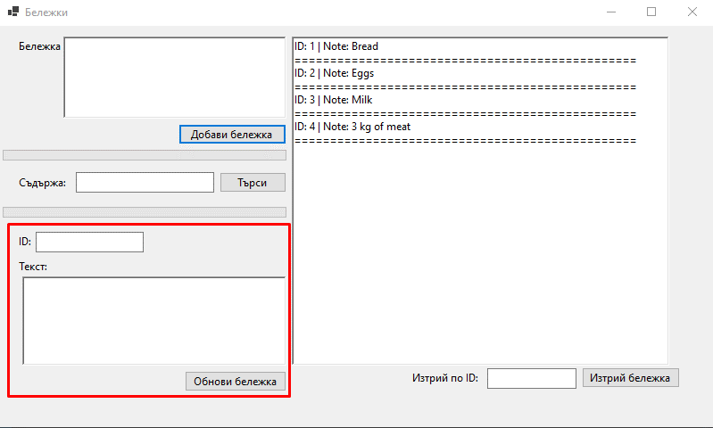

Под секцията за показване на бележки виждаме тази за изтриване на бележка, като вкараме нейното ID и натиснем бутона, тя се изтрива от базата данни.

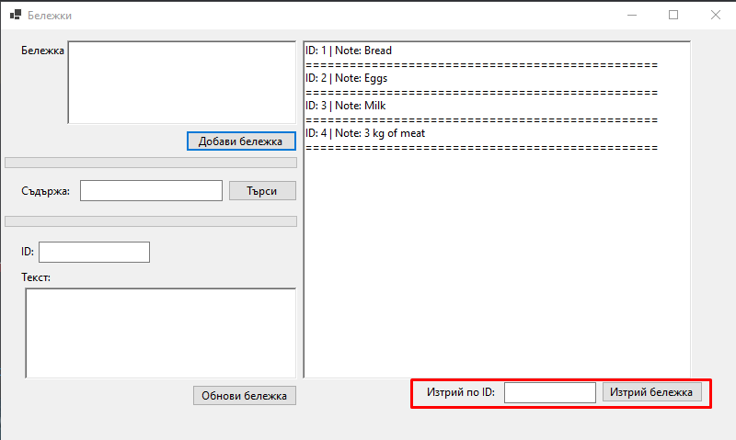

4.7. **Заключение** - В заключение можем да подчертаем, че това е приложение със значително информативно и практическо значение за всеки, който би искал да прави бележки в своето ежедневие и да си напомня за всеобразни неща. За в бъдеще смятаме да създаваме различни, полезни и интересни нови функции. Ще разширим функционалностите на системата, така че да могат да се показват по още по-ефективен начин бележките на потребителя, за да можем да сме максимално полезни за потребителя във времето, в което използва нашето приложение.